Mesipistiäiset
Mesipistiäiset muistuttavat petopistiäisiä, mutta ovat karvaisempia. Ne syövät lähinnä kukkien mettä ja siitepölyä, mutta niille maistuu myös kirvojen mesikaste. Kesymehiläinen ja kimalaiset ovat sosiaalisia ja rakentavat suuria yhteiskuntia, mutta suurin osa lajeista elää yksin. Suomessa 230 lajia.

Kuningatar 16-20 mm, kuhnuri (koiras) 15-16 mm, työläinen 12-13 mm. Keskiruumis tiheäkarvainen. Takaruumiissa ruskeita tai mustia poikkivöitä. Kesymehiläinen muodostaa suuria, monivuotisia yhteiskuntia, joissa on yksi muniva kuningatar, 2000-5000 kuhnuria ja 30 000-60 000 työläistä. Kuningatar jättää pesän alkukesällä ja vie osan työläisistä mukanaan. Kesymehiläiset hyörivät ahkerasti puutarhoissa, ja niitä voi tavata alkukeväästä myöhäissyksyyn. Se on harvoja kotieläimiksi kesytettyjä hyönteisiä. Villiintyneet kesymehiläiset elävät ontoissa puissa, vanhoissa tikankoloissa

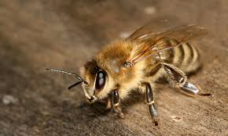
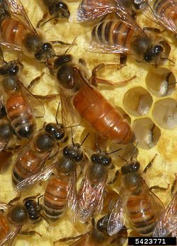
Kuva 1 kuningatar ja työläiset
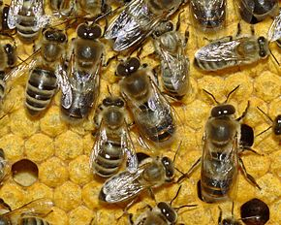
Kuva 2 kuhnureita ja työläisiä

Kesymehiläinen pistää vain puolustaessaan pesäänsä. Sen myrkkypistimessä on voimakkaita väkäsiä, jotka ankkuroivat pistimen nahkaan. Kun pistin vedetään pois, myrkkysäiliö ja –rauhanen repeävät ja hyönteinen kuolee pian.

Kesymehiläisten ikä vaihtelee: kuningatar elää noin viisivuotiaaksi, kuhnurit vain yhden kesän ja työläiset keskimäärin yhden kuukauden. Talvehtivat työläiset taas saavuttavat noin yhdeksän kuukauden iän.

Kesymehiläiset ja muut mesipistiäiset keräävät kukkien mettä suolistonsa pussimaiseen laajentumaan. Pesällä ne oksentavat meden toiselle työläiselle, joka oksentaa sen eteenpäin. Mesi oksennetaan ketjussa lukuisten työläisten kautta, kunnes viimeinen sekoittaa sen siitepölyyn ja tekee siitä hunajaa.

Suuret yhteiskunnat, joissa on noin 50 000 työläistä, voivat tehdä päivässä 3 kiloa ja kesässä 25 kiloa hunajaa.

Kesymehiläinen kuuluu niihin harvoihin hyönteisiin, jotka ihminen on ”kesyttänyt” kotieläimeksi. Egyptiläisten tiedetään kasvattaneen mehiläisiä yli 5000 vuotta sitten.
Kesymehiläiset ovat kukkauskollisia, eli ne vierailevat saman lajin kukilla niin kauan kuin mettä ja siitepölyä riittää. Sen vuoksi ne ovat erittäin tehokkaita pölyttäjiä. Kesymehiläiset ovat aktiivisia vielä 13-14 asteen lämpötilassa, kun taas kimalaiset voivat lentää 7-8 asteen jääkaappi-ilmastossa.
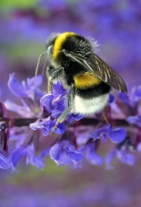
Kuva 3 kimalainen

Kesymehiläinen löytää uuden elinympäristön parveilemalla. Alkukesällä kuningatar jättää pesän ja ottaa mukaansa noin 500 kuhnuria ja 25 000 työläistä. Hiljattain kuoriutunut kuningatar ottaa haltuunsa vanhan pesän. Parveilevat kesymehiläiset ovat vaarattomia eivätkä pistä ihmistä.

Maamehiläiset sukulaisineen
Tähän ryhmään on koottu joukko mesipistiäisiä, jotka eivät muodosta sosiaalisia yhteiskuntia. Se ei kuitenkaan tarkoita, etteivätkö ne voisi elää suurin ryhminä. Kaikki naaraat rakentavat oman pesän, jonne ne laskevat munansa. Kesymehiläiset syövät siitepölyä, jota ne keräävät leveiden takajalkojensa tiheäkarvaiseen siitepölyvasuun. Pesä rakennetaan maan alle, kasvien varsiin, lahopuuhun tai kiviseinien rakoihin ja halkeamiin. Kaikilla mesipistiäisillä on myrkkypistin, mutta ne käyttävät sitä vain itsepuolustukseen. Suurin osa Suomen mesipistiäisistä kuuluu tähän ryhmään. Noin 200 lajia.

Adrena haemorrhoa. 11-15 mm. Keskiruumis punaruskeakarvainen. Mustassa takaruumiissa punainen kärki. Yleinen kevät laji, joka vierailee leskenlehden, pajujen ja vuokkojen kukilla.
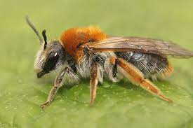
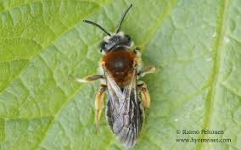
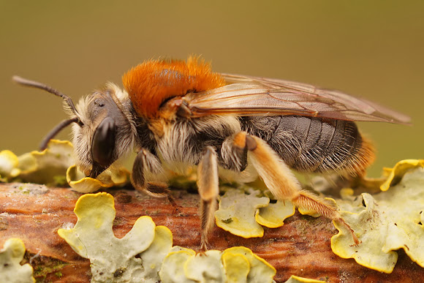
Adrena-suvun lajeja kutsutaan maamehiläisiksi

Adrena pilipes. 12-15 mm. Kiiltävänmusta, siivet ruskehtavat. Naaraalla vaalea siitepölyvasu. Meillä nykyään hyvin harvinainen laji, joka vierailee erityisen mielellään voikukilla ja keltamaksaruoholla.

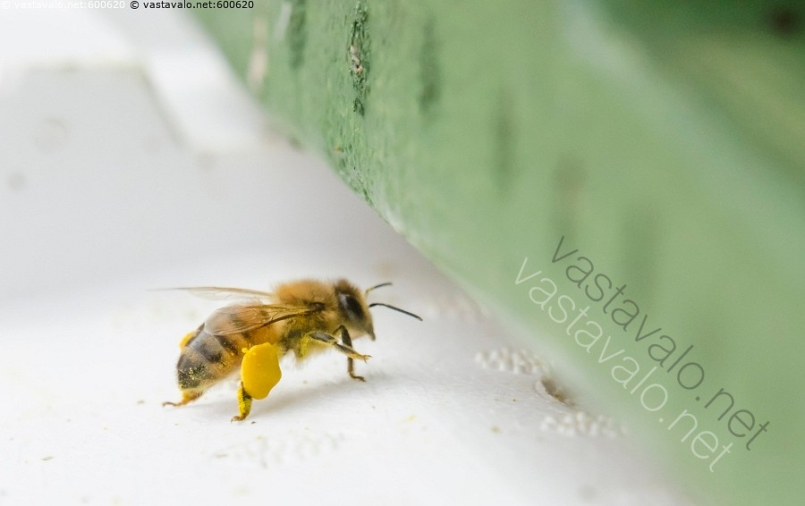
Kuva 4 siitepölyvasu
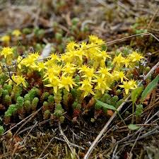
Kuva 5 keltamaksaruoho
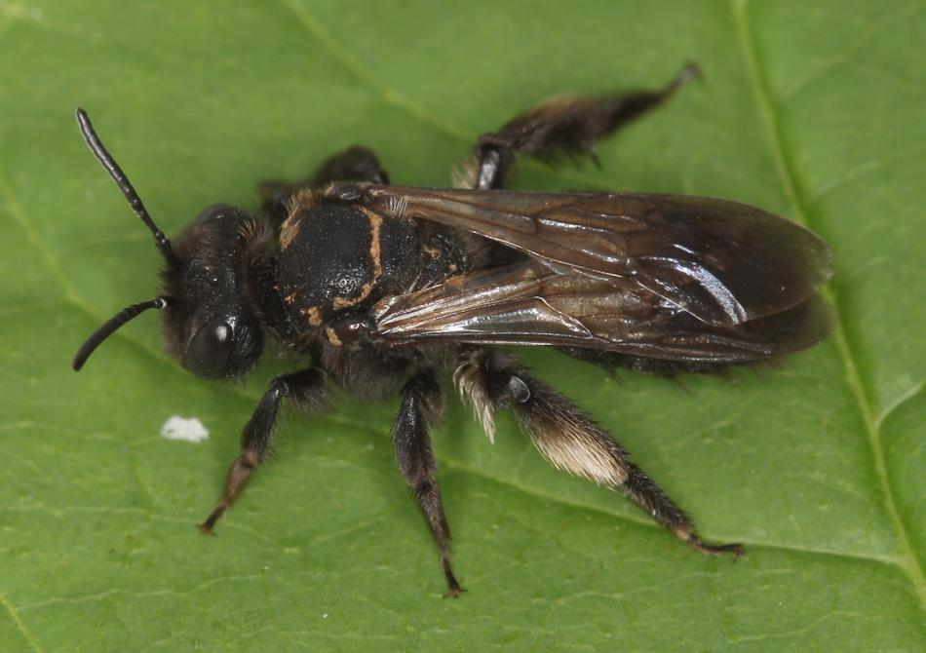
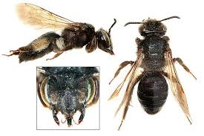
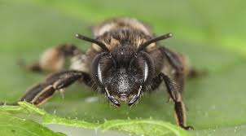
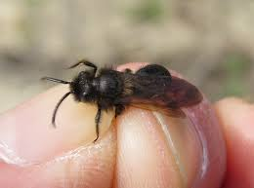
Kuva 6 uros
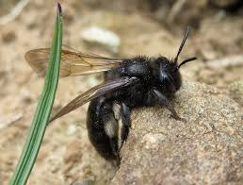
Kuva 7 naaras
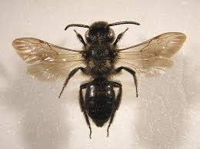
Kuva 8 uros
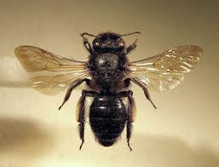
Kuva 9 naaras

7-9 mm. Keskiruumis kiiltävänmusta. Takaruumiin etuosassa leveä, punainen vyö, kärki laajalti musta. Naaraan säärien ja nilkan karvoitus vaalean kullankeltaista, koiraalla valkoista. Meillä hyvin harvinainen, vain Ahvenanmaalla tavattava laji.

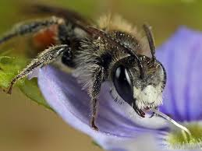
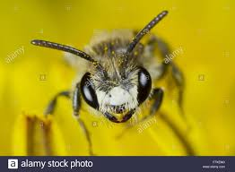
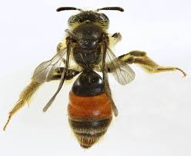
Kuva 10 naaras
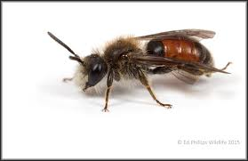
Kuva 11 uros

9-11 mm. Musta, takaruumiissa ohuita, vaaleita karvavöitä. Takasääret keltaiset. Vierailee lukuisilla eri kasvilajeilla, muun muassa varvuilla ja mykerökukkaisilla. Vakomehiläiset kaivavat maahan 30-40 cm syvän käytävän, jonka sivukäytäviin ne munivat. Alkukesällä kuoriutuu lisääntymiskyvyttömiä naaraita, jotka keräävät toukille ruokaa. Punajalkavakomehiläinen on meillä yleinen ja laajalle levinnyt laji.
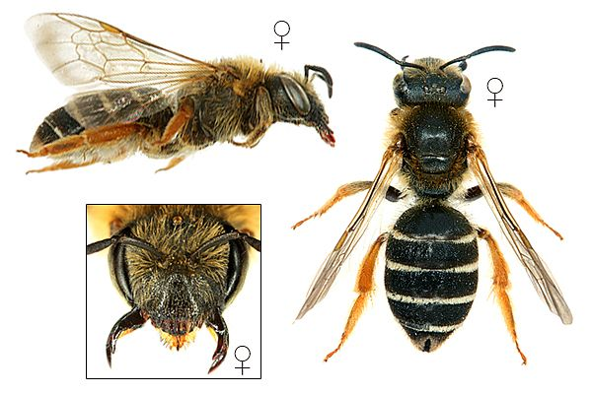
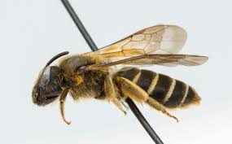
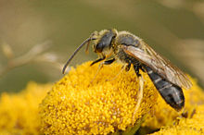
Kuva 12 uros
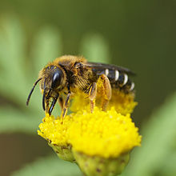
Kuva 13 naaras
Joillakin vako- ja hietamehiläisillä on alkeellinen yhteiskuntarakenne .

8-10 mm. Musta pää ja keskiruumis. Takaruumiissa vaaleita poikkivöitä. Rakentaa pesän kovaan maahan, tyypillisesti metsä- ja pihapoluille. Pesäkäytävä on 20-40 cm pitkä ja siitä haarautuu säteittäisesti lyhyitä sivukäytäviä. Lajilla on alkeellinen yhteiskuntarakenne. Törmähietamehiläinen on meillä yleinen ja levinnyt Oulun korkeudelle.

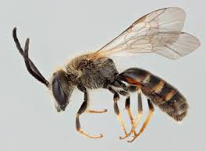
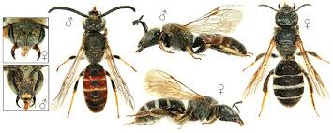

18-22 mm. Roteva, kiiltävän sinertävänmusta laji, jolla on punertavat silmät ja violetinruskeat siivet. Tavataan Keski- ja Etelä-Euroopassa. Suomesta vain yksi havainto. Kaivaa itse pesän lahoon puuhun. Rautamehiläiset eivät ole aggressiivisia ja pistävät vain ani harvoin. Yleinen etenkin Välimeren maissa. Euroopassa kaksi muuta samannäköistä lajia.

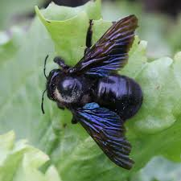
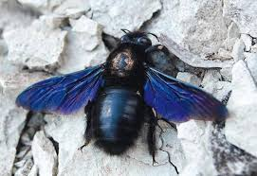
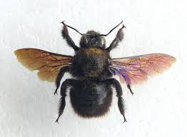
Kuva 14 uros
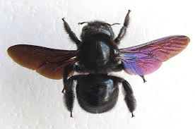
Kuva 15 naaras

8-12 mm. Keskiruumiin karvoitus punaruskeaa, takaruumiissa leveitä punaruskeita karvavöitä. Naaras on koirasta suurempi, mutta sillä on lyhyemmät tuntosarvet. Naaraan kasvot mustakarvaiset, suukilven alla lyhyet sarvimaiset ulokkeet. Rusomuurarimehiläinen rakentaa pesänsä mudasta kiviseinien onkaloihin, palkkien väliin ja muihin vastaaviin paikkoihin. Ei Suomessa. Meillä joitakin samannäköisiä muurarimehiläisiä.

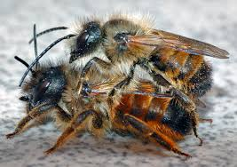
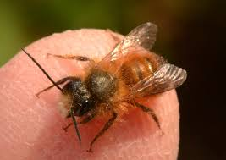
Kuva 16 uros
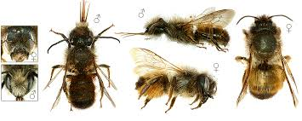

8-12 mm. Musta. Keskiruumiin reunoilla kellertäviä karvoja. Takaruumiin jaokkeet karvareunaisia. Naaraan takaruumiin vatsapuolella on pitkiä, oranssinvärisiä karvoja, jonne siitepöly kerätään. Pesä maassa, kiven alla, kallioiden tai kiviseinien halkeamissa, vanhoissa kovakuoriaisen käytävissä, lautaseinien välissä tai vanhoissa oksanrei’issä. Naaras vuoraa pesät ruusunlehdyköiden tai muiden kasvinlehtien palasilla. Yksittäiset solut ovat makkaran muotoisia ja koko pesä muistuttaa käsin rullattua sikaria. Solujen seinät on rakennettu puolikuun muotoisista lehdenpaloista. Meillä harvinainen laji, jota tavataan vain Ahvenanmaalla ja etelärannikolla.
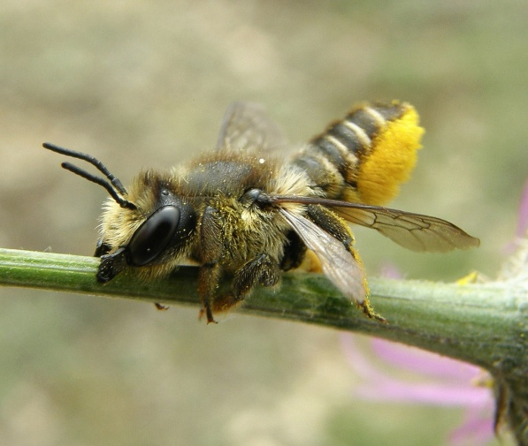
Kuva 17 naaras
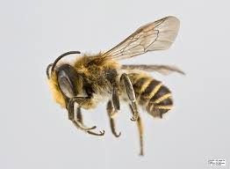
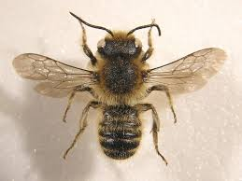
Kuva 18 uros

8-15 mm. Koiraat suurempia kuin naaraat. Keskiruumiin sivuilla keltaiset tai punertavat pitkittäisjuovat. Takaruumiin sivuilla suuria, keltaisia täpliä. Naaraan takaruumiin kärki sahalaitainen. Pesä maakolossa, puussa tai muurien halkeamissa, vuorattu kasvien karvoilla. Ei Suomessa. Meillä elää kolme samaan sukuun kuuluvaa lajia.

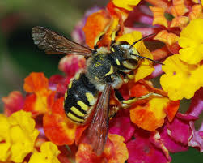
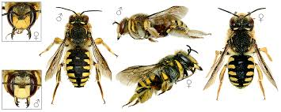
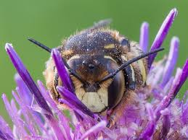
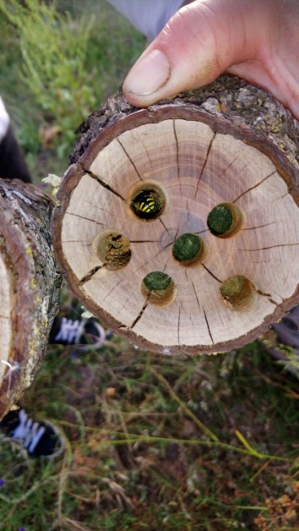
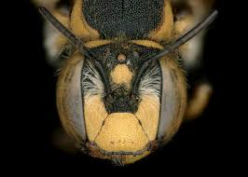

8-12 mm. Muistuttaa pientä ampiaista. Keskiruumiissa keltaisia täpliä, takaruumiissa leveitä, keltaisia poikkivöitä. Tuntosarvet punaiset. Kiertomehiläiset eivät rakenna pesää. Ne ovat pesäloisia, jotka munivat maamehiläisten pesiin. Keltasiimakiertomehiläinen loisii sysimaamehiläisen pesissä ja on meillä hyvin harvinainen. Meillä esiintyy myös useita muita samannäköisiä lajeja.

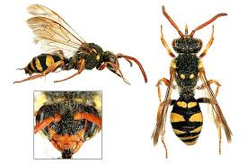
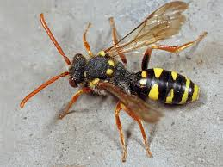

6-7 mm. Himmeänmustassa päässä ja keskiruumiissa korkeintaan pari kellertävää täplää. Kiiltävän mustassa takaruumiissa pieniä, kellertäviä karvavöitä. Takasäärissä keltainen rengas. Täpläsimamehiläinen rakentaa pesänsä lahopuihin tai kuivuneisiin vadelmanvarsiin. Se kerää kukkien mettä ja siitepölyä kupuunsa paksuksi nesteeksi, jonka se oksentaa toukkiensa ravinnoksi. Täpläsimamehiläinen vierailee erityisesti mykerökukkaisilla. Hyvin yleinen Oulun korkeudelle asti.
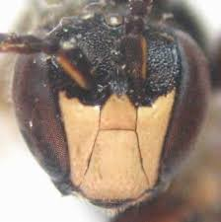
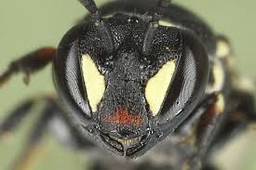
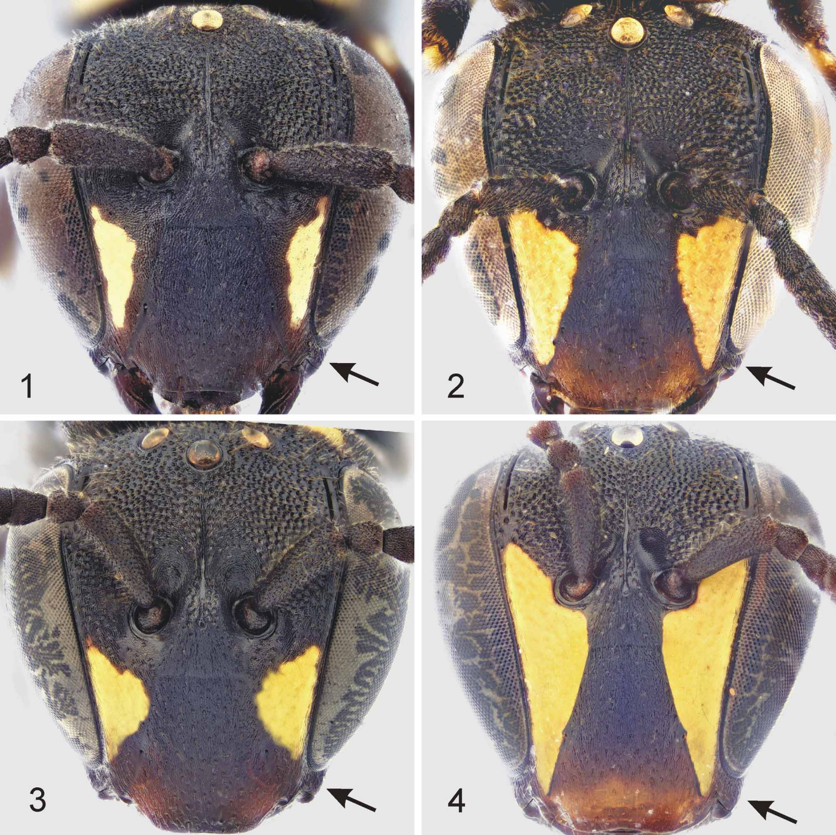

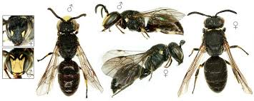

7-9 mm. Keskiruumiin karvoitus likaisenkeltaista. Takaruumiin jaokkeissa leveät, harmaankeltaiset karvavyöt. Naaras rakentaa pesän useimmiten tiilitalojen muurilaastiin, mutta niitä voi myös löytää myös hiekkatörmien yläkerroksista. Se on lieriömäinen, lyijykynän mentävä vaakasuorakäytävä, joka haaroittuu päästään sivukäytäviksi. Pesässä on 2-8 noin sentin pituista solua, joiden seinämät on vuorattu sileiksi ja kestäviksi naaraan sylkirauhasten eritteellä. Kun naaras on saanut yhden solun valmiiksi, se kerää sinne siitepölyä ja mettä, munii yhden munan ja sulkee sen. Sitten se aloittaa seuraavan rakentamisen, kunnes solut ovat peräkkäin kuin tavarajunanvaunut. Törmäiskosmehiläinen on meillä melko yleinen ja sitä tavataan Oulun korkeudelle asti.
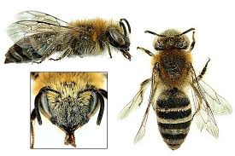
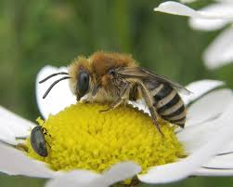
Kuva 19 naaras
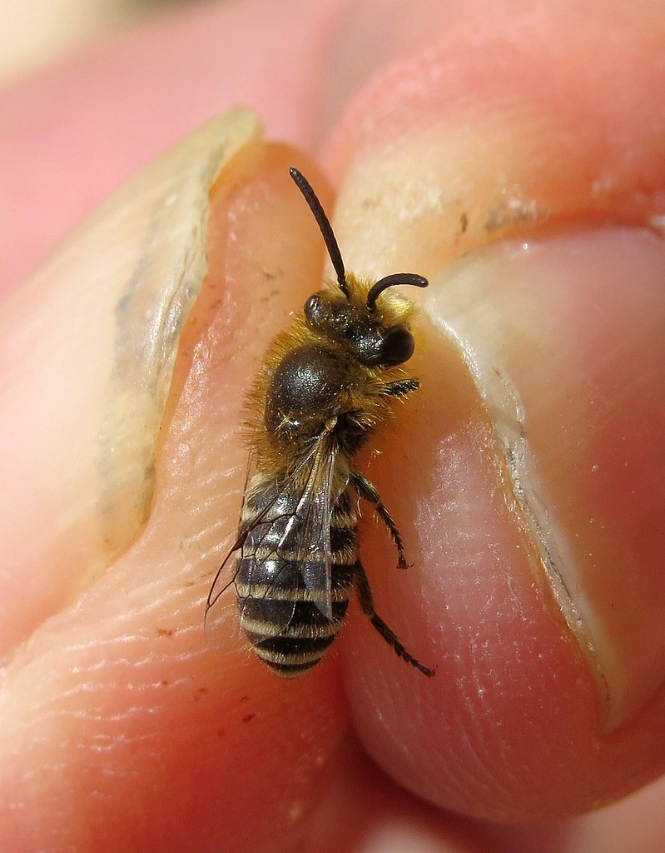
Kuva 20 uros

12-15 mm. Seinämehiläiset ovat suuria ja kimalaisia, mutta lennossa paljon niitä nopeampia. koiras on ruskehtava ja sen etu- ja keskinilkoissa on pitkät, mustat karvatupsut. Mustalla naaraalla on vaaleita vöitä takaruumiissa ja oranssit siitepölyvasut. Surraa kolibrimaisesti paikallaan mettä imiessään. Pesä hiekkatörmässä tai vanhojen kivirakennusten seinämissä. Suomesta vain yksi havainto. Useita samannäköisiä lajeja.

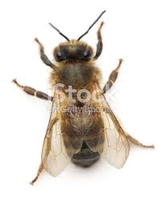
Kuva 21 naaras
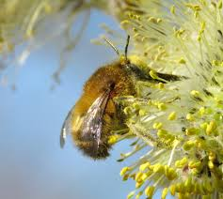
Kuva 22 uros
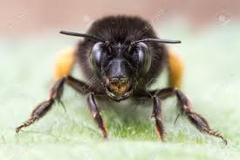
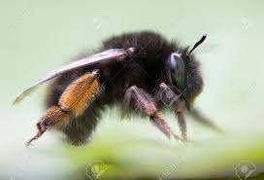
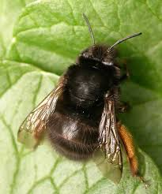

13-15 mm. Keskiruumis ruskeakarvainen. Takaruumiissa vaaleita poikkivöitä. Koiraalla on hyvin pitkät tuntosarvet, keltainen naama ja siltä puuttuu vaalea vyötakaruumiin kärjestä. Pesii erityisen mielellään hiekkaisissa rinteissä suurissa ryhmissä. Naaraat vierailevat hernekasveilla, kun taas koiraita kannattaa etsiä metsänkurjenpolvelta. Yleinen ja runsaslukuinen Etelä- ja Keski-Suomessa.
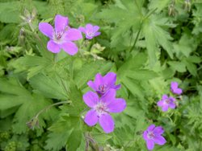
Kuva 23 metsänkurjenpolvi

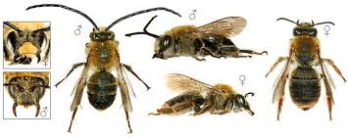
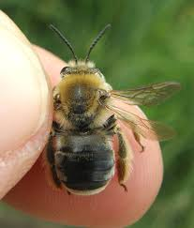
Kuva 24 naaras
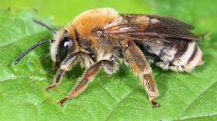
Kuva 25 naaras
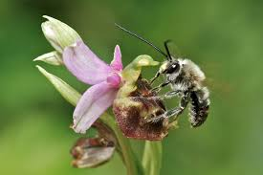
Kuva 26 uros
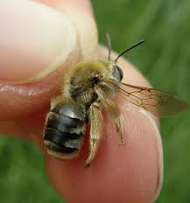
Kuva 27 naaras
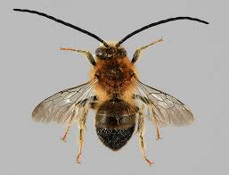
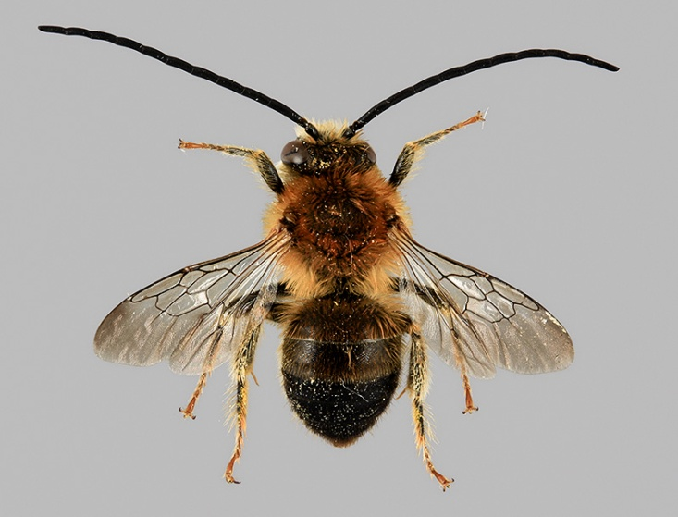
Kuva 28 uros
SIITEPÖLY JA MESI Monien kukkakasvien pölytys riippuu kokonaan hyönteisistä. Siksi kukat mainostavat herkullisia mesi- ja siitepölyaarteitaan väriensä ja tuoksunsa avulla. Siitepölyssä on runsaasti vitamiineja, proteiineja ja muita ravinteita, kun taas medestä hyönteiset saavat energiaa.

